带有氮气循环助推器的液氧泵内压缩工艺（I）

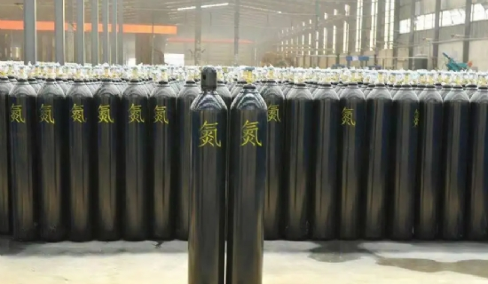
1 氮气循环增压机内部压缩工艺的优缺点
德国林德公司在20世纪70年代开发了第一套用于液氧泵内部压缩工艺的空分设备。但这套用于中国Navmada某化肥厂的35100m3/h空分设备，不是采用目前常用的空气增压器产生的高压空气作为热源在主换热器中汽化高压液氧，而是采用氮气循环增压器，将压力塔顶的气体氮气通过换热器重新加热。然后由氮气循环增压器压缩成高压氮气，高压氮气进入高压热交换器 高压氮气进入高压热交换器汽化液氧，自身液化后再循环进入压力塔。三年后的1979年，林德向中国的浙江镇海炼油厂、宁夏化工厂和乌鲁木齐化肥厂提供了三套28000m3/h的空分设备，并再次引入了使用氮气循环增压器的液氧泵压缩工艺。
不采用当时普遍采用的空气增压器的内部压缩工艺，而采用氮气循环增压器的内部压缩工艺，主要有两个原因。
(1）采用三套28000m3/h空气分离设备或切换热交换器的冷冻方法去除空气中的水分和二氧化碳的工艺。空气进入冷箱前是没有经过干燥和含有极少量二氧化碳的空气，如使用未经净化的空气作为增压空气，那么这种空气在与回流的低温介质进行热交换时，空气中的水分和二氧化碳必然会冻结在高压空气通道上。通过将冷箱中的低压氮气压缩到所需的压力，然后送入主热交换器，就可以避免这个问题。
(2）由于三套空分设备所需的生产能力为：压力为9.6MPa的氧气28000m3/h和压力为8.OMPa的氮气37000m3/h.按此计算，氮气出循环增压器的压力可达12MPa.因而使用氮气循环增压器不仅解决了高压液氧热源的汽化问题，而且还能满足用户对高压氮气的要求，比 使用空气增压器可节省1台大流量的高压氮压机，大大节省了设备的投资。
但是，如果能有一股来自原料空压机的净化空气作为热源来汽化高压液氧，那么采用氮气循环增压内压缩工艺就有很大的缺点，即与空气增压内压缩工艺相比，它的能耗更高，主要原因如下：-
(1) 氮气用于传热和冷凝，其性能比空气差。例如，空气的冷凝温度高于氮气的冷凝温度，如果要达到相同的冷凝温度，就必须使氮气的加压压力高于空气的加压压力；空气的冷凝热也高于氮气的冷凝热，汽化同样的高压液氧所需的氮气量也大于空气的。
(2）空气增压工艺气体在主换热器中的非重复热损失要小于氮气循环增压工艺的非重复热损失。因为采用空气增压工艺时，这部分空气只进入主换热器1次，因而其非重复热损失只有1次；而氮气循环增压工艺时，氮气作为部分原料空气进入主换热器，形成第一次非重复热损失，走出主换热器的氮气加压后再进入主换热器，造成第二次非重复热损失。
(3）由于氮气循环增压过程需要大量来自蒸馏塔的氮气作为蒸发氧气的气源，其气体量与空气循环相比要大得多。直接从塔顶提取的氮气量过大，会影响蒸馏塔内的回流比，破坏原来良好的蒸馏效率，导致产品氧、氩的提取率迅速下降，空气压缩机流量增大，整个设备的能耗增加。由于氮气循环升压工艺具有能耗高的缺点，在常温吸附净化空气工艺出现后，用空气升压的内压缩工艺代替了氮气循环升压的内压缩工艺。

